2 четверть 2023-2024 учебного года
Название мероприятия | Краткий обзор |  | Фото
Лаборатория будущего | Мероприятие на базе проекта «Билет в будущее» посетили ученики 8-х и 9-х классов МБОУ СОШ №3. Лаборатория будущего открыла ребятам возможность осознанного подхода к выбору профессии. |  | 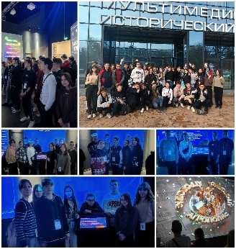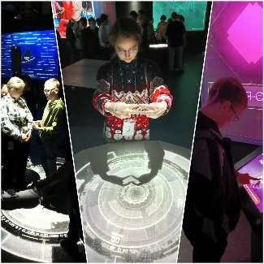
98 лет со дня рождения легенды балета | С ребятами из 5а и 7б классов мы изучили биографию балерины, узнали о ней много нового и интересного, она открылась школьникам совсем с другой стороны, посмотрели отрывок из пьесы Камиля Сен-Санса «Лебедь». |  | 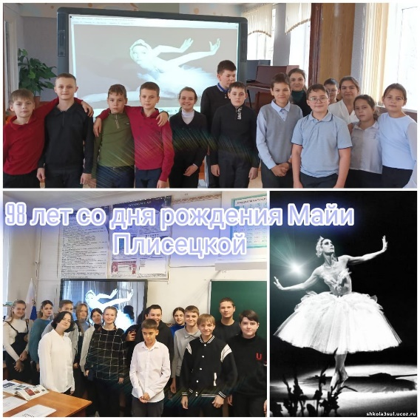
ЯРМАРКА УЧЕБНЫХ МЕСТ | 21.11.2023 в Красносулинском Районном Дворце Культуры прошла ярмарка учебных мест для молодёжи. Учащиеся 9го и 10го классов МБОУ CОШ №3 были приглашены на это без преувеличения важное и полезное мероприятие, где получили информацию о возможностях профессионального обучения и трудоустройства. |  | 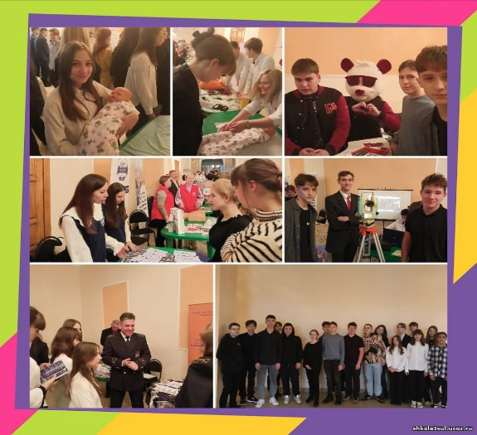
День матери | С ребятами из 8а и 5а классов мы подготовили каждой маме замечательные открытки с трогательными пожеланиями и признаниями, а также поздравления в стихотворной форме. |  | 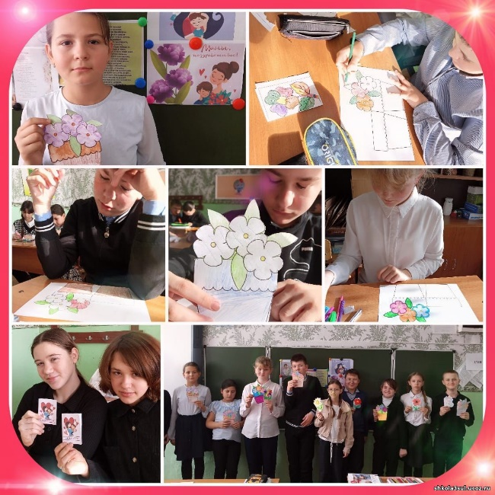
День Антарктиды | День Антарктиды приурочен к подписанию 1 декабря 1959 г. международного договора об Антарктике, который закрепляет использование материка только в мирных целях. С ребятами из 5А и 5Б классов мы узнали много нового об этом таинственном материке, познакомились с его обитателями, климатом и особенностями. В подарок для снеговика Василия ребята нарисовали и разукрасили портреты его друзей – Королевских пингвинов. |  | 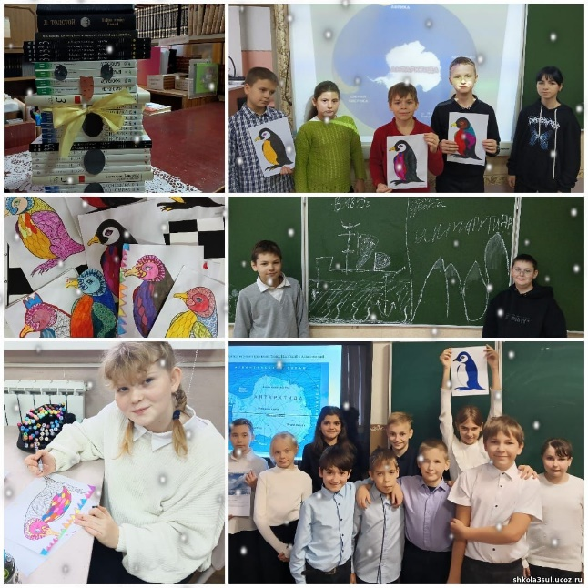
Я – ЗА ЖИЗНЬ! | В рамках проведения месячника «Я живу! Я люблю жизнь! » в библиотеке нашей школы проведена книжная выставка, посвящённая здоровому образу жизни. Она включила в себя не только подборку всевозможной тематической литературы, но и увлекательные мероприятия. Здесь ребята соревновались в знании пословиц и поговорок про здоровье, по желанию проходили тестирование, результаты которого показали насколько здоровый образ жизни они ведут, после чего школьникам были даны все необходимые рекомендации, касающиеся питания, спортивной нагрузки и правильного распорядка дня. |  | 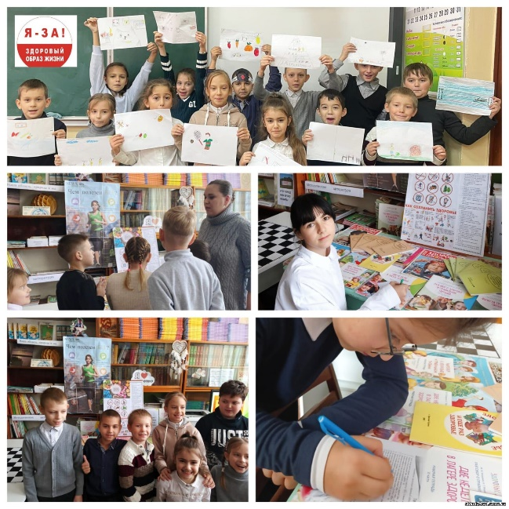
ЗДОРОВЫЙ ОБРАЗ ЖИЗНИ ГЛАЗАМИ ДЕТЕЙ | Первый зимний месяц в МБОУ СОШ №3 прошел под лозунгом «Я живу! Я люблю жизнь!». Наши ребята приняли активное участие в создании выставки рисунков, призывающих к отказу от вредных привычек, правильному питанию и занятиям спортом. Все работы получились красочными и оригинальными. Каждый рисунок - это не просто элемент детского творчества, а осмысленное выражение понимания понятия здорового образа жизни, призыв к нему своих сверстников и окружающих. |  | 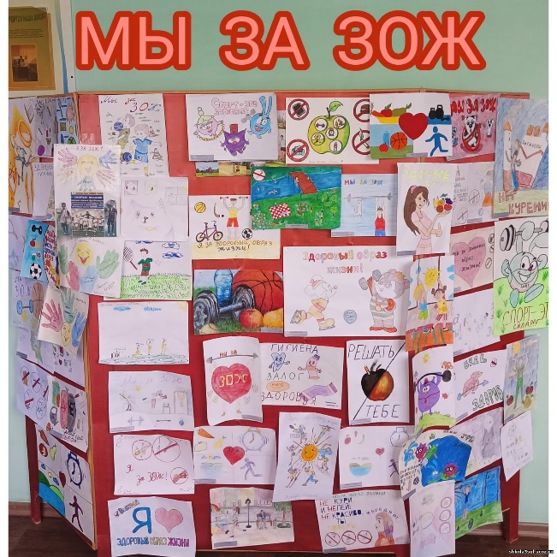
ПУТЕШЕСТВИЕ В СТРАНУ ЗОЖ | В 4 А классе МБОУ СОШ №3 прошла увлекательная викторина под названием «Путешествие в здоровый образ жизни», благодаря которой ребята усвоили для себя основные правила, которые помогут каждому сохранить и приумножить количество здоровых клеток организма. Здоровое питание, режим дня, физическая подготовка – вот лишь некоторые этапы «нашего путешествия». Особенно ребятам понравились вопросы – загадки этапа с названием «Органы чувств» , такие как «Почему крокодилы плачут во время еды, а быки злятся при виде красной тряпки? ». |  | 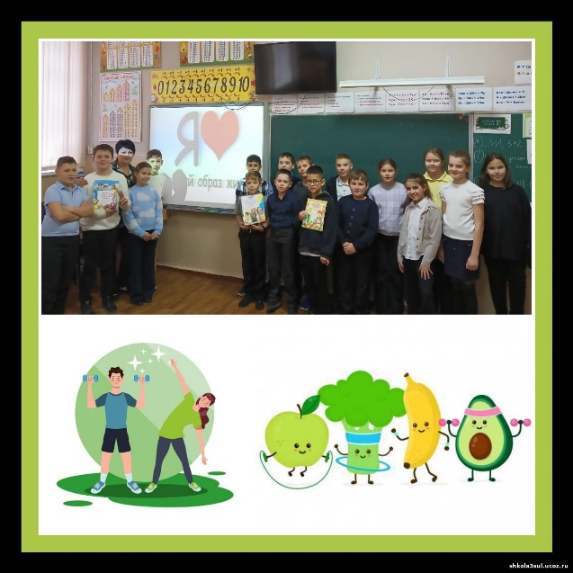
Школьная газета ТРЕТЬЕ ИЗМЕРЕНИЕ | Вышел 53 номер газеты. |  | 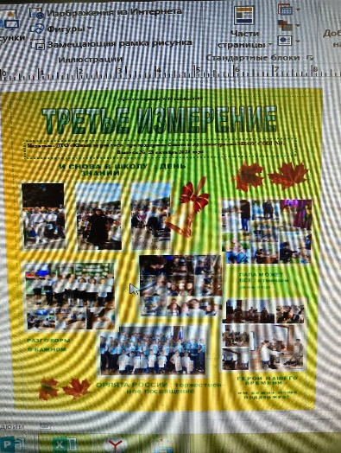
Районный детский конкурс декоративно-прикладного творчества «БУКВАльное ЧУДО» | Участие в конкурсе БУКВАльное ЧУДО |  | 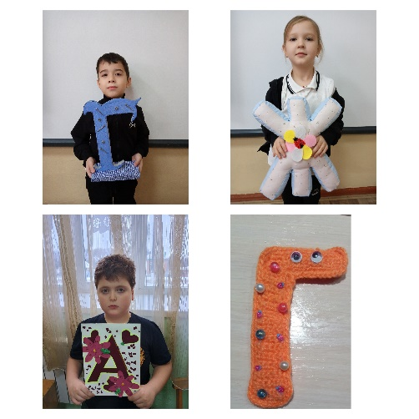
ЗИМА В БИБЛИОТЕКЕ | Была оформлена фотозона в новогодней тематике, чтали новогодние стихов с посетителями библиотеки (начальные классы). |  | 